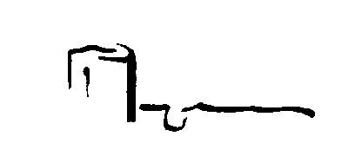

Pràctica 4:

Portes lògiques

ME 4t

ESO

Pràctica 4: Portes lògiques

Introducció
• Mitjançant la pràctica següent aconseguirem comprendre el funcionament i el connexionat que cal seguir quan es treballa amb operadors lògics reals.
• El primer que cal saber és que pels operadors lògics reals una tensió de 5V representa un 1 i una tensió de 0 V representa un zero, és per això que cal alimentar aquest circuits a aquestes tensions de 0 i 5V, que traiem de la font d’alimentació del taller.

Objectius
• Aprendre a segui un circuit a partir del esquema.
• Veure clarament el funcionament de cadascun dels operadors.

Material
1 7404 (6 inversors)
1 7432 (4 portes OR)
1 7408 (4 portes AND)
1 7402 (4 portes NOR)
1 7400 (4 portes NAND)
1 7486 (4 portes XOR)
2 commutadors
1 resistència de 560 Ω
1 díode LED

Mètode operatiu al taller

Porta NOT (inversor)

Tal com ja saps la porta NOT, és representa de la forma que veiem a continuació i compleix la taula de la veritat següent:

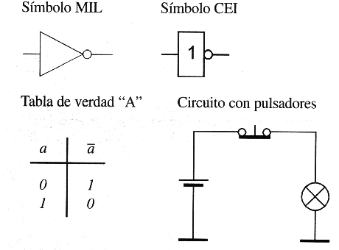
Munta amb les plaques de muntatge ràpid el següent circuit i omple els buits de la taula

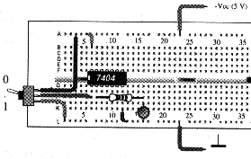

a | $$\overline{a}$$
1
0

Porta OR (suma)
Tal com ja saps la porta OR, és representa de la forma que veiem a continuació i compleix la taula de la veritat següent:

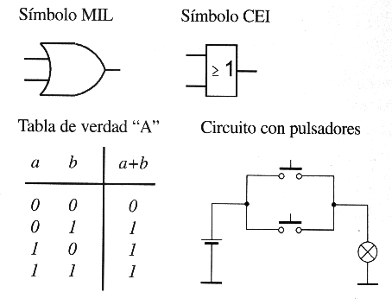

Munta amb les plaques de muntatge ràpid el següent circuit

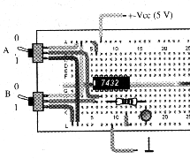
a | b | a+b
0 | 0
0 | 1
1 | 0
1 | 1

Porta AND (producte)
Tal com ja saps la porta AND, és representa de la forma que veiem a continuació i compleix la taula de la veritat següent:

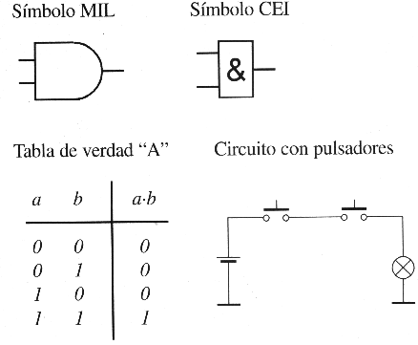

Munta amb les plaques de muntatge ràpid el següent circuit

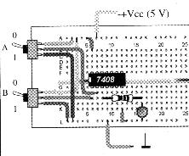

a | b | a·b
0 | 0
0 | 1
1 | 0
1 | 1

Porta NOR (suma invertida)
Tal com ja saps la porta NOR, és representa de la forma que veiem a continuació i compleix la taula de la veritat següent:

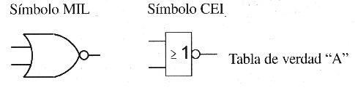
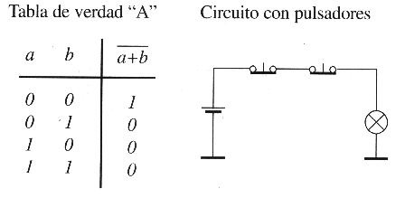

Munta amb les plaques de muntatge ràpid el següent circuit:

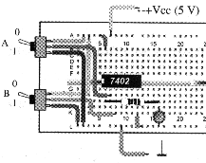

a | b | $$\overline{\text{a }+\text{ b}}$$
0 | 0
0 | 1
1 | 0
1 | 1

Porta NAND (producte invertit)

Tal com ja saps la porta NAND, és representa de la forma que veiem a continuació i compleix la taula de la veritat següent:

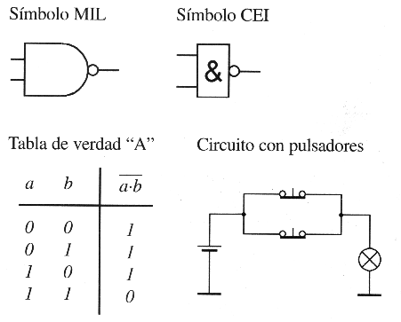

Munta amb les plaques de muntatge ràpid el següent circuit:

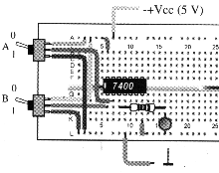

a | b | $$\overline{a\text{ · b}}$$
0 | 0
0 | 1
1 | 0
1 | 1

Porta XOR (suma exclusiva)
Tal com ja saps la porta XOR, és representa de la forma que veiem a continuació i compleix la taula de la veritat següent:

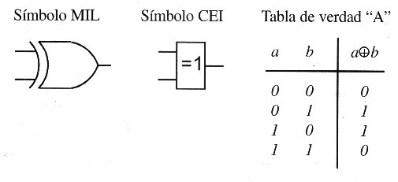

Munta amb les plaques de muntatge ràpid el següent circuit:

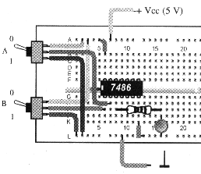

a | b | a ⊕ b
0 | 0
0 | 1
1 | 0
1 | 1

Mètode operatiu a l’aula d’ordinadors

• Munta tots els circuits anteriors amb EW (la resistència del LED ha de ser de 220 Ω i el negatiu de la pila ha d’estar connectat a massa, tal com pots veure a l’esquema de les conclusions ). Comprova que el seu funcionament és correcte.

Conclusions

• Si ens basem amb el que em vist als apartats anteriors, quina serà la taula de la veritat del circuit següent:

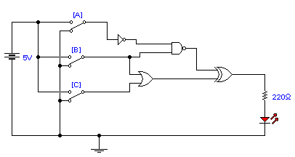

• Reprodueix l’esquema de l’apartat anterior amb simbologia CEI.

